实验题目：偏振光的研究

实验者：Pb05210256李一芒 27组7号

实验目的：掌握分光计的工作原理，熟悉偏振光的原理和性质。验证马吕斯定律，并根据布儒斯特定律测定介质的折射率。

实验原理：
为了研究光的偏振态和利用光的偏振特性进行各种分析和测量工作，需要各种偏振元件：产生偏振光的元件、改变光的偏振态的元件等，下面分类介绍。
- 产生偏振光的元件
在激光器发明之前，一般的自然光源产生的光都是非偏振光，因此要产生偏振光都要使用产生偏振光的元件。根据这些元件在实验中的作用，分为起偏器和检偏器。起偏器是将自然光变成线偏振光的元件，检偏器是用于鉴别光的偏振态的元件。在激光器谐振腔中可以利用布儒斯特角使输出的激光束是线偏振光。
将自然光变成偏振光的方法有很多，一个方法是利用光在界面反射和透射时光的偏振现象。我们的先人在很早就已经对水平面的反射光有所研究，但定量的研究最早在1815年由布儒斯特完成。反射光中的垂直于入射面的光振动（称s分量）多于平行于入射面的光振动（称p 分量）；而透射光则正好相反。在改变入射角的时候，出现了一个特殊的现象，即入射角为一特定值时，反射光成为完全线偏振光（s分量）。折射光为部分偏振光，而且此时的反射光线和折射光线垂直，这种现象称之为布儒斯特定律。该方法是可以获得线偏振光的方法之一。如图1所示。因为此时 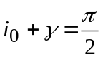 ，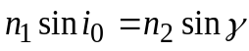， 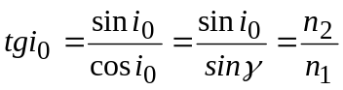，若n₁=1（为空气的折射率），则
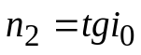 （1）
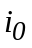叫做布儒斯特角，所以通过测量布儒斯特角的大小可以测量介质的折射率。
由以上介绍可以知道利用反射可以产生偏振光，同样利用透射（多次透射）也可以产生偏振光（玻璃堆）。第二种是光学棱镜，如尼科耳棱镜、格兰棱镜等，它是利用晶体的双折射的原理制成的。在晶体中存在一个特殊的方向（光轴方向），当光束沿着这个方向传播时，光束不分裂，光束偏离这个方向传播时，光束将分裂为两束，其中一束光遵守折射定律叫做寻常光（o光），另一束光一般不遵守折射定律叫做非寻常光（e光）。o光和e光都是线偏振光（也叫完全偏振光），两者的光矢量的振动方向（在一般使用状态下）互相垂直。改变射向晶体的入射光线的方向可以找到光轴方向，沿着这个方向，o光和e光的传播速度相等，折射率相同。晶体可以有一个光轴，叫做单轴晶体，如方解石、石英，也可以有两个光轴，叫双轴晶体，如云母、硫磺等。包含光轴和任一光线的平面叫对应于该光线的主平面，o光电矢量的振动方向垂直于o光主平面，e光电矢量的振动方向平行于e光主平面。
格兰棱镜由两块方解石直角棱镜构成，两棱镜间有空气间隙，方解石的光轴平行于棱镜的棱。自然光垂直于界面射入棱镜后分为o光和e光，o光在空气隙上全反射，只有e光透过棱镜射出。
第三种是偏振片，它是利用聚乙烯醇塑胶膜制成，它具有梳状长链形结构分子，这些分子平行排列在同一方向上，此时胶膜只允许垂直于排列方向的光振动通过，因而产生线偏振光。它的偏振性能不如格兰棱镜，但优点是价格便宜，且可以得到大面积的。本实验中采用偏振片作为起偏器和检偏器。
2. 波晶片：
又称位相延迟片，是改变光的偏振态的元件。它是从单轴晶体中切割下来的平行平面板，由于波晶片内的速度v_{o} ,v_{e} 不同（所以折射率也就不同），所以造成o光和e光通过波晶片的光程也不同。当两光束通过波晶片后o光的位相相对于e光延迟量为，
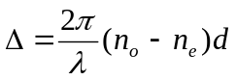 (2)
若满足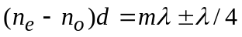，即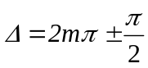我们称之为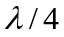片，若满足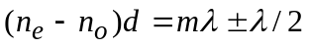，即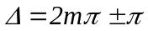，我们称之为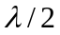片，若满足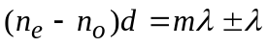，即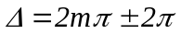我们称之为全波片（m为整数）。
波晶片可以用来检验和改变光的偏振态，如图4所示，在起偏器后加上一个波片，旋转起偏器或波片就可以得到园或者椭圆偏振光[细节和方法参见文献2、3]。波片是椭偏仪中的重要元件，而椭偏仪可以精确测量薄膜的厚度和折射率，是材料科学研究中常用的精密仪器。
偏振光的研究从马吕斯定律开始，马吕斯定律也是最基本和最重要的偏振定律。马吕斯在1809年发现，完全线偏振光通过检偏器后的光强可表示为
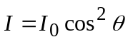 （3）
其中的E是检偏器的偏振方向和起偏器偏振方向的夹角。
实验仪器：
1、.半导体激光器（波长650nm）2、起偏器、3、检偏器、4、分光计和数字式检流计。
实验过程及数据处理与分析：
1、仪器调节：
（1）首先利用双平面镜调节放半导体激光器的光管（以下简称管1）使其与仪器的旋转主轴垂直（也就是说与度盘平面平行），同时使分光计载物台与度盘平面平行。
（2） 检查输出信号是否与数字检流计接好，检流计量程选择1档开关放在1档，调节零点旋钮，使数据显示为“-.000”（负号闪烁）。
2、测量半导体激光器的偏振度
在管1上套上起偏器P₁，将量程选择4档开关打到第4档，（将起偏器竖直方向调到0），旋转起偏器找到光强最强的位置，记录角度和光强值I_{max}。再将起偏器旋转90，记录角度和光强值I_{min}。根据公式计算激光的偏振度P：
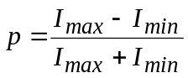 （4）
 | 电流（单位是10⁻⁴A） | 偏振片上的刻度值（度）
I_max1 | 1.162 | 300.0
I_min1 | 0.358 | 29.8
I_max2 | 1.162 | 120.3
I_min2 | 0.359 | 209.8

则由（4）式可计算得：
P1=0.5316 P2=0.5279
P=(P1+P2)/2=0.5298
Ф≈90.0⁰
3、验证马吕斯定律
检流计仍放在4档，在测量过程中也不要换档。将起偏器放在光强最强的位置，在管2另一端套上检偏器P₂并使竖直方向为0。然后旋转检偏器P₂使检流计的光强最小（仍在4档可以调为0）。此时可以认为P₁ 与P₂偏振方向的夹角为90，记录此时P₂偏振方向的绝对角度值、相对角度值和光强值I，以后每隔10记录一次，直到P₁ 与P₂偏振方向的夹角为-90，I₀为 P₁ 与P₂偏振方向的夹角为0时的光强值，作出I/I₀cos²的关系曲线（090，0-90各一条，用最小二乘法求出斜率和截距，根据马吕斯定律斜率应为1，截距应为0，分析实验的误差）。

电流（单位是10⁻⁴A） | I/I₀ | 度数 | cos²θ | 电流（单位是10⁻⁴A） | I/I₀ | 度数 | cos²θ
0 | 0 | 90 | 0 | 0 | 0 | -90 | 0
0.009 | 0.029221 | 80 | 0.0302 | 0.005 | 0.016234 | -80 | 0.030154
0.034 | 0.11039 | 70 | 0.117 | 0.027 | 0.087662 | -70 | 0.116978
0.076 | 0.246753 | 60 | 0.25 | 0.065 | 0.211039 | -60 | 0.25
0.129 | 0.418831 | 50 | 0.4132 | 0.115 | 0.373377 | -50 | 0.413176
0.185 | 0.600649 | 40 | 0.5868 | 0.169 | 0.548701 | -40 | 0.586824
0.237 | 0.769481 | 30 | 0.75 | 0.22 | 0.714286 | -30 | 0.75
0.277 | 0.899351 | 20 | 0.883 | 0.265 | 0.86039 | -20 | 0.883022
0.302 | 0.980519 | 10 | 0.9698 | 0.295 | 0.957792 | -10 | 0.969846
0.308 | 1 | 0 | 1 | 0.308 | 1 | 0 | 1
用Origin线性拟合并分析误差：
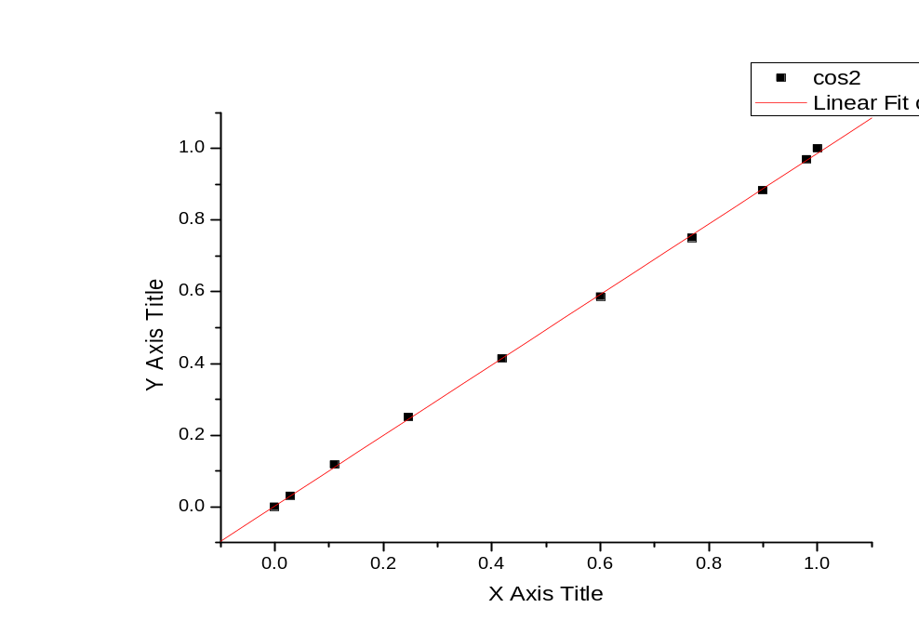
Y = A + B * X

Parameter Value Error
------------------------------------------------------------
A 0.0021 0.0038
B 0.98493 0.00602
------------------------------------------------------------

R SD N P
------------------------------------------------------------
0.99985 0.00717 10 <0.0001
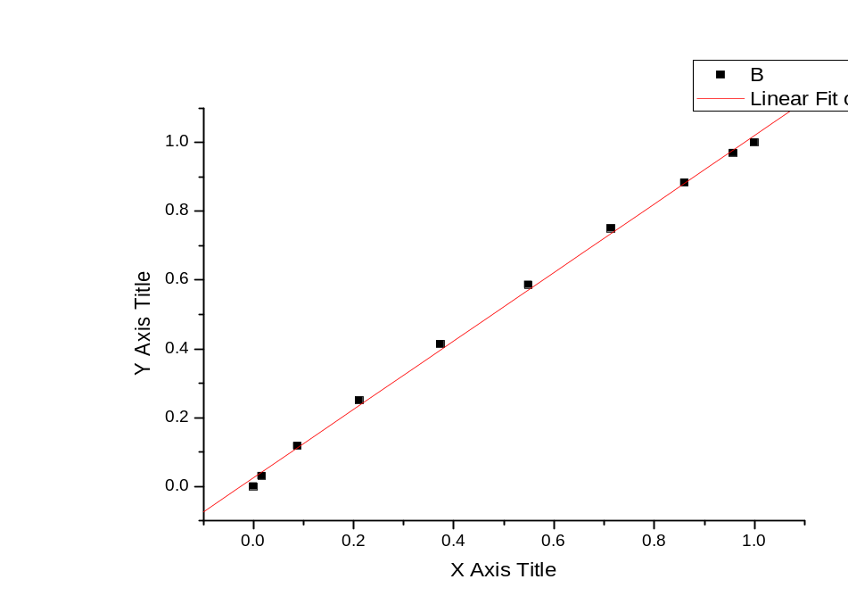
Y = A + B * X

Parameter Value Error
------------------------------------------------------------
A 0.02533 0.00851
B 0.99522 0.01407
------------------------------------------------------------

R SD N P
------------------------------------------------------------
0.9992 0.01657 10 <0.0001
------------------------------------------------------------
4、测量布儒斯特角：
θ1=6º4’
θ2=63º1’
Δθ=56º57’≈57º 和理论上基本符合

思考题：
- 如何利用分光计测量玻璃平板的折射率？写出实验步骤。
取下检偏器P₂将玻璃平板放在载物台的中心，旋转载物台使反射光反射回激光器入射方向（注意此时要锁紧载物台固定螺钉和度盘固定螺钉，松开游标盘固定螺钉），记下游标的刻度，再旋转游标盘使入射角为57，用一张白纸接受从样品平面反射的光点，调节P₁的角度使光强为最弱，此时从P₁的出射的光矢量的振动方向为平行于入射面的p矢量。旋转游标盘使入射角在57附近转动找出完全消光的位置，计下此时游标的刻度，这个角度就是布儒斯特角，由布儒斯特定律求出玻璃平板的折射率n。
2，实际实验中未采用分光板，因此略去此题。
误差分析及实验感想：
- 实验仪器产生的误差，尤其是分光计很难精确的调平，因此实际接收到的光强同发出的光的光强有很大的误差。 检流计在接通电源后应预热一段时间，实验过程中并未预热。
- 实验者在读数时产生的误差。因为读数变化上下浮动不定或者旋转表盘一个很小读数的时候产生的微小影响不能反映在检流计上。
- 实验求出了偏振度P，并在一定精度上验证了马吕斯定律（误差在千分之三到千分之八）。实验基本成功。但也暴露了本人在实验过程中的缺点和不足，今后在实验时应更加注意细节上和要求保持一致在今后的实验中做到精益求精。
- 通过本实验我进一步熟悉了电磁波理论，了解了偏振光在生活和工程中的应用。
- 请教一个小问题：如何能更好的迅速地将分光镜调水平（可以大大提高实验的精度）？

{^_^} @→>---

